Министерство образования Саратовской области ГБУ СО
«Центр психолого-педагогическогои медико-социального сопровождения детей»
г. Балаково

ПРОЕКТ
«Счастье – это…»

Выполнили:
воспитанники 4 группы
Руководители:
Колесова Е.А.
Кузовёнкова Ю.С.

Цель проекта: формирование культурного, эстетического вкуса у подрастающего поколения
Задачи проекта:

-поиск художников, работающих в стиле «граффити»
-знакомство с нанесением рисунка «граффити»
-поиск художников, работающих в классическом стиле
-нанесение рисунков на бетонный забор на территории Центра на тему: «Счастье глазами ребёнка, счастье глазами подростка, счастье глазами взрослого человека».
Руководители проекта | Колесова Е.А.  Кузовёнкова Ю.С.
Проектная группа | Хаунов Миша  Хаунова Катя  Супрунов Тимур  Манжос Арина  Лёвина Вика  Орешкин Денис  Корнаухов Данила  Супрунова Инна  Супрунова Зарина  Алексеев Даниил
Сроки реализации проекта | 26.10.2017 – 25.05.2018

Работа над проектом началась в сентябре 2017г. В нашей семье стали жить три поколения людей – школьники младшего возраста, подростки и взрослые люди. Мы задумались, из чего состоит всё же их счастье?!
Наши исследования показали, что каждому возрасту соответствует своё мнение о счастье.
Но все единогласно сказали, что счастье – это жить в мире. Чтобы и в каждой семье в отдельности, и в нашей стране, и на всей нашей планете царила мирная жизнь. Об этом желании хочется кричать на весь белый свет.
И мы решили это желание отобразить на бетонном заборе нашего Центра.
Активом группы было принято решение о нанесении рисунков в современном стиле «граффити» и в стиле классическом. Но прежде нужно определиться, какой же рисунок соответствует заданной теме. И тут актив группы разделился, ведь рисунков множество, а выбрать нужно всего два.
Решили голосовать всем Центром. На информационную доску вывесили рисунки, и пошло голосование. Желающих оставить свой голос было множество, а точнее - весь работающий и детский коллектив Центра. Победу одержали два рисунка.

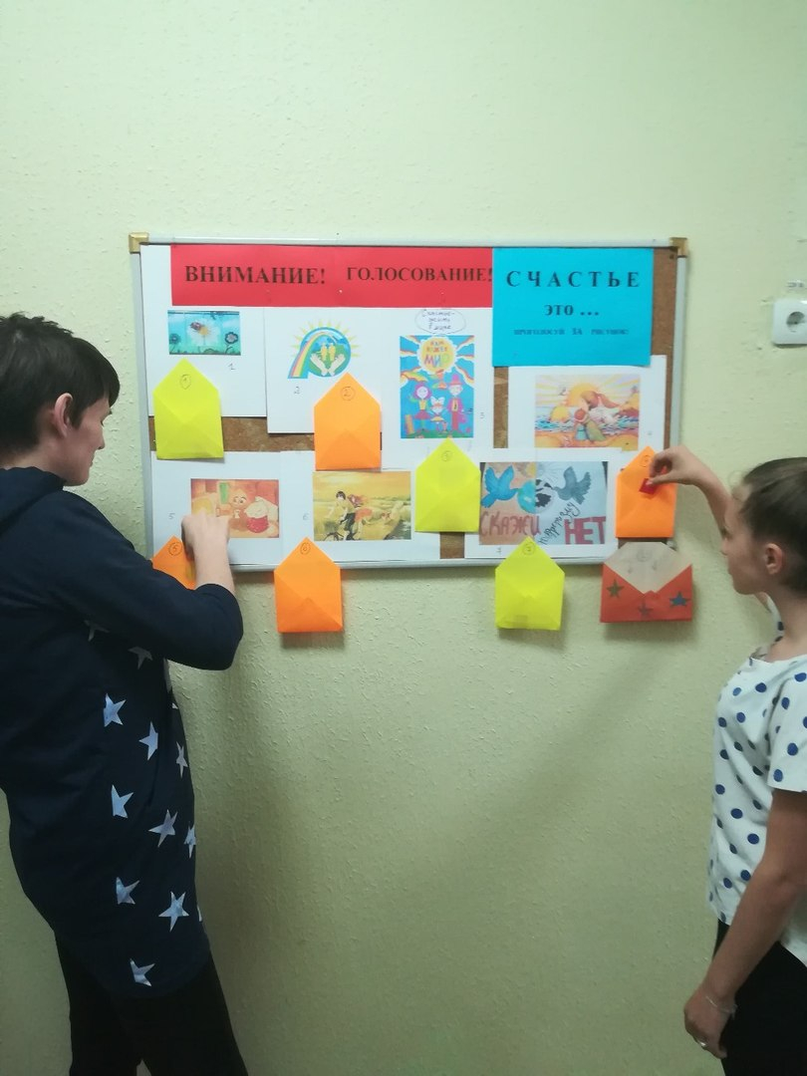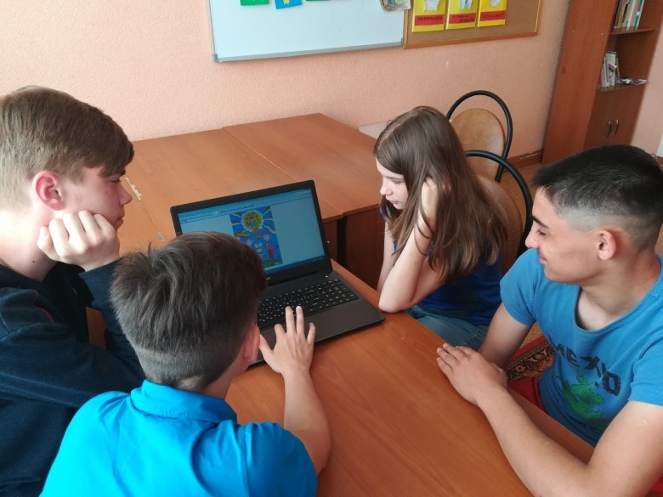

Дело стало за малым – нанести их на забор. Сами, конечно, мы рисовать умеем, но хотелось бы кого опытного и профессионального человека себе в помощь. Мы обратились в газету «Балаковские Вести» с просьбой разместить наше объявление с криком о помощи. Редакторы газеты вошли в наше положение и вот наше объявление уже на странице газеты «Балаковские Вести». Сами мы тоже не стояли на месте и разместили объявление у себя на страничках в Контакте.
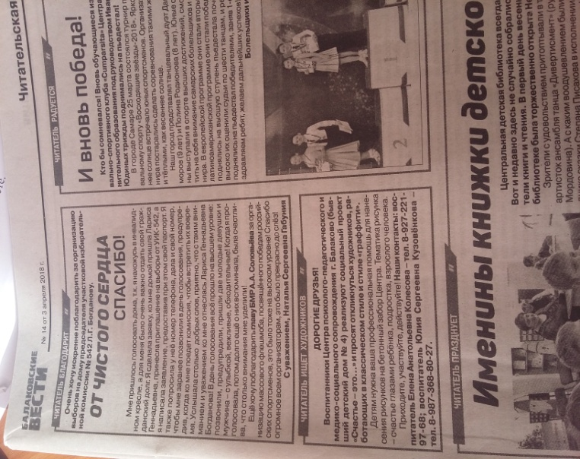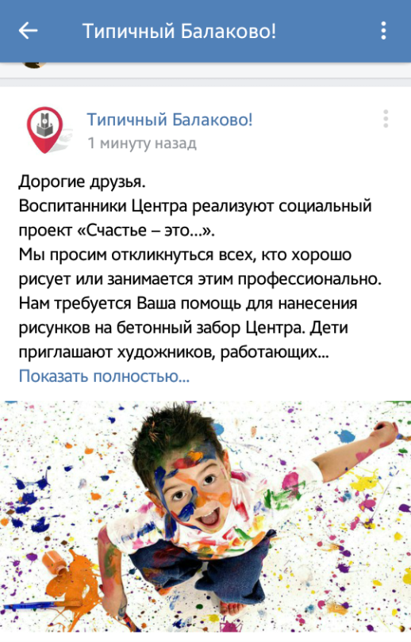

Нам позвонили друзья-военнослужащие из военной части г.Балаково и предложили свою материальную помощь красками и кистями. Именно они подсказали, что забор перед нанесением рисунков стоит сначала обработать грунтовкой, а затем уже красить.
О правилах нанесение рисунка в стиле «граффити», мы узнали из интернета. Его следует проводить только в безветренную погоду и по шаблону. Это наш дебют в творчестве.
